Домашняя работа №1

|  |  |
| --- | --- |
| **Порядок выполнения работы**  **Задание** | 1. Изучите теоретический материал. 2. Выполните задание. 3. Ответьте на контрольные вопросы.   **1. Создать с помощью консольных команд следующих** |

**пользователей (пароль у всех 123):**

* student c созданием одноименной группы (группа создается по умолчанию);
* 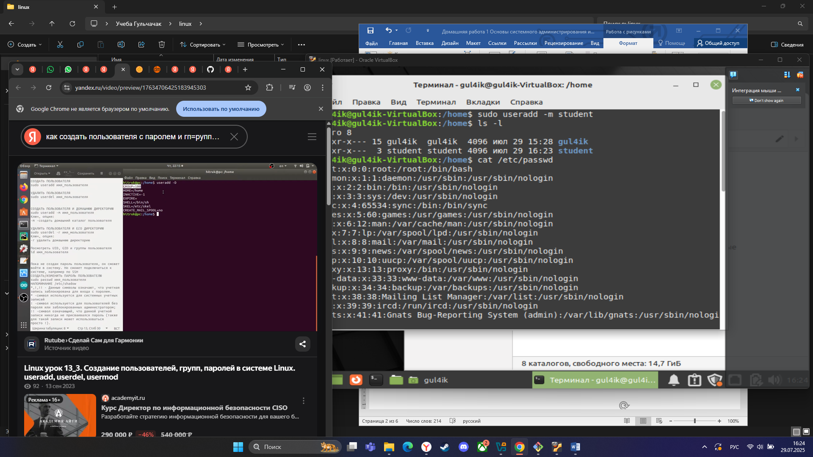
* 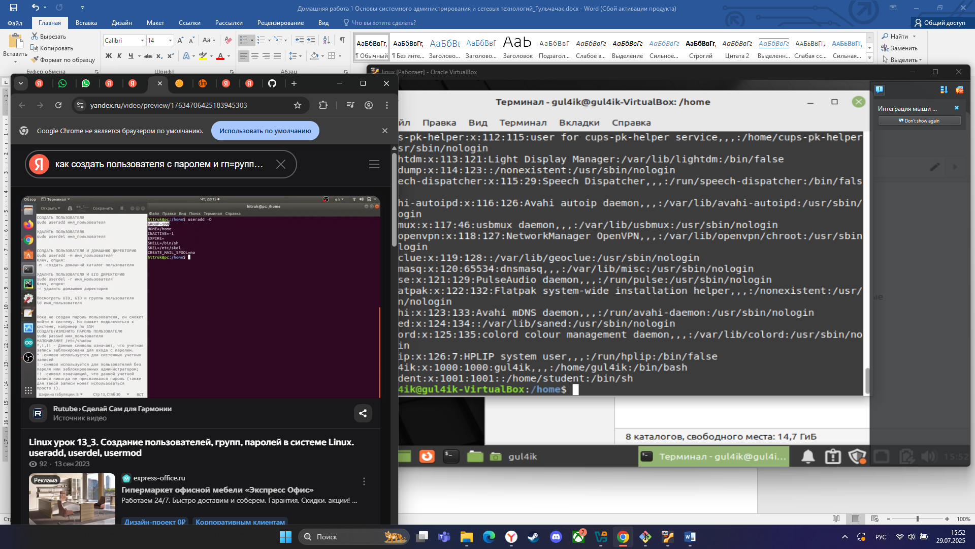
* 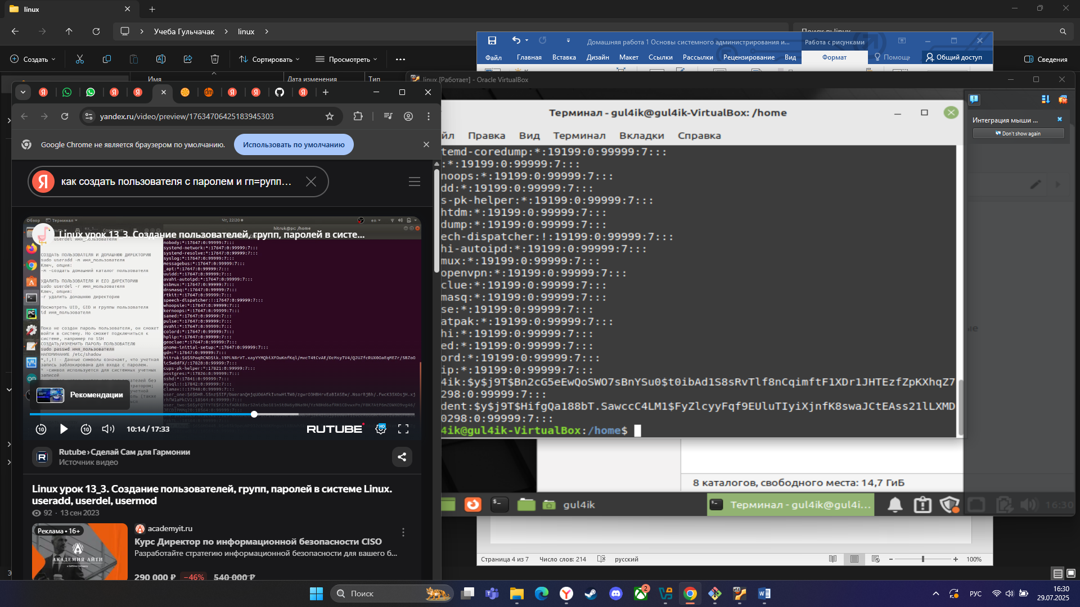
* 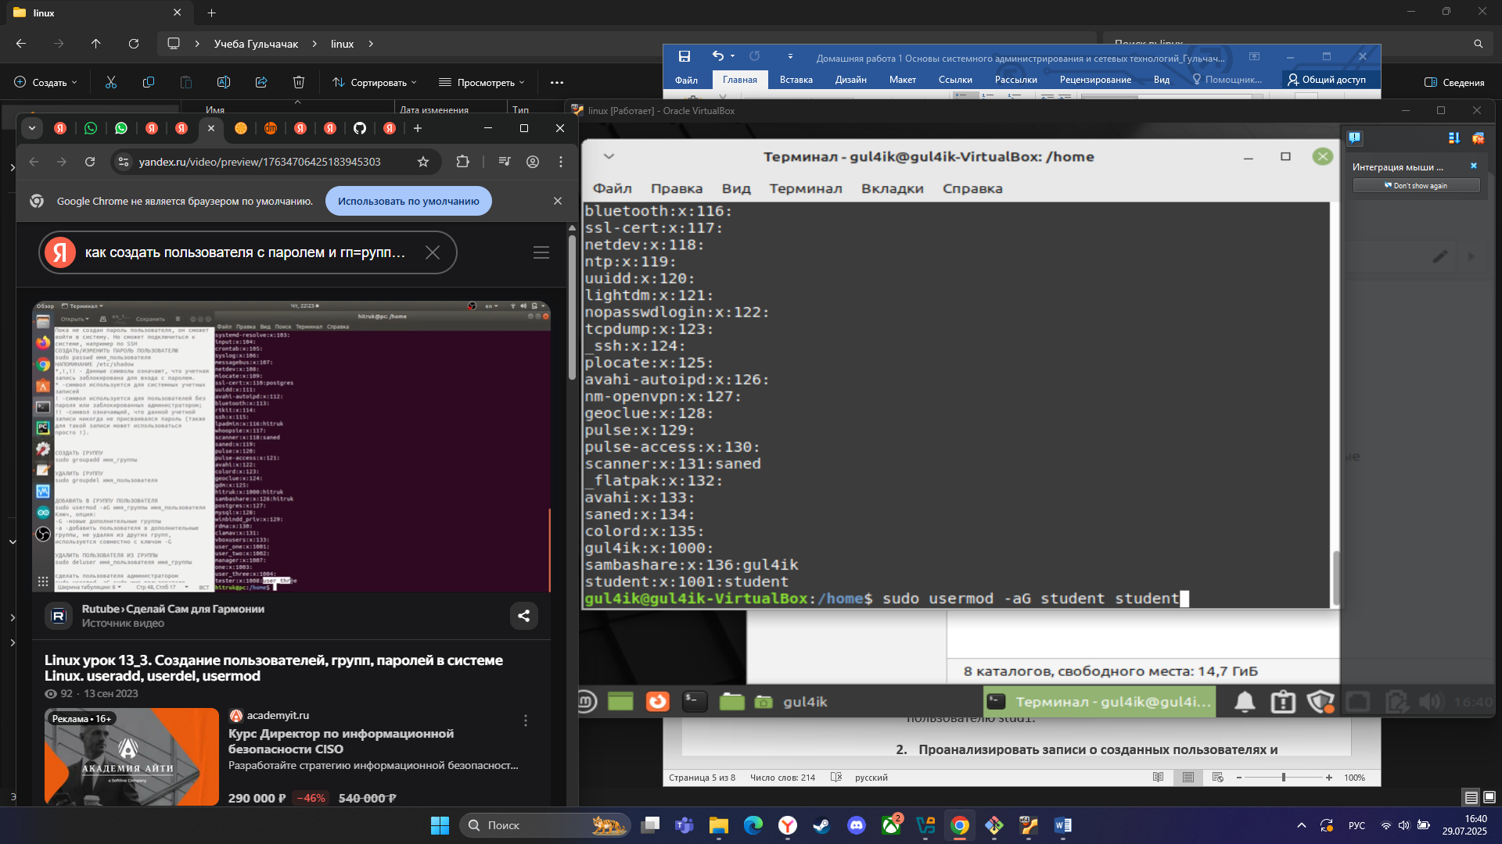
* ivanov с назначением первичной группы student;
* 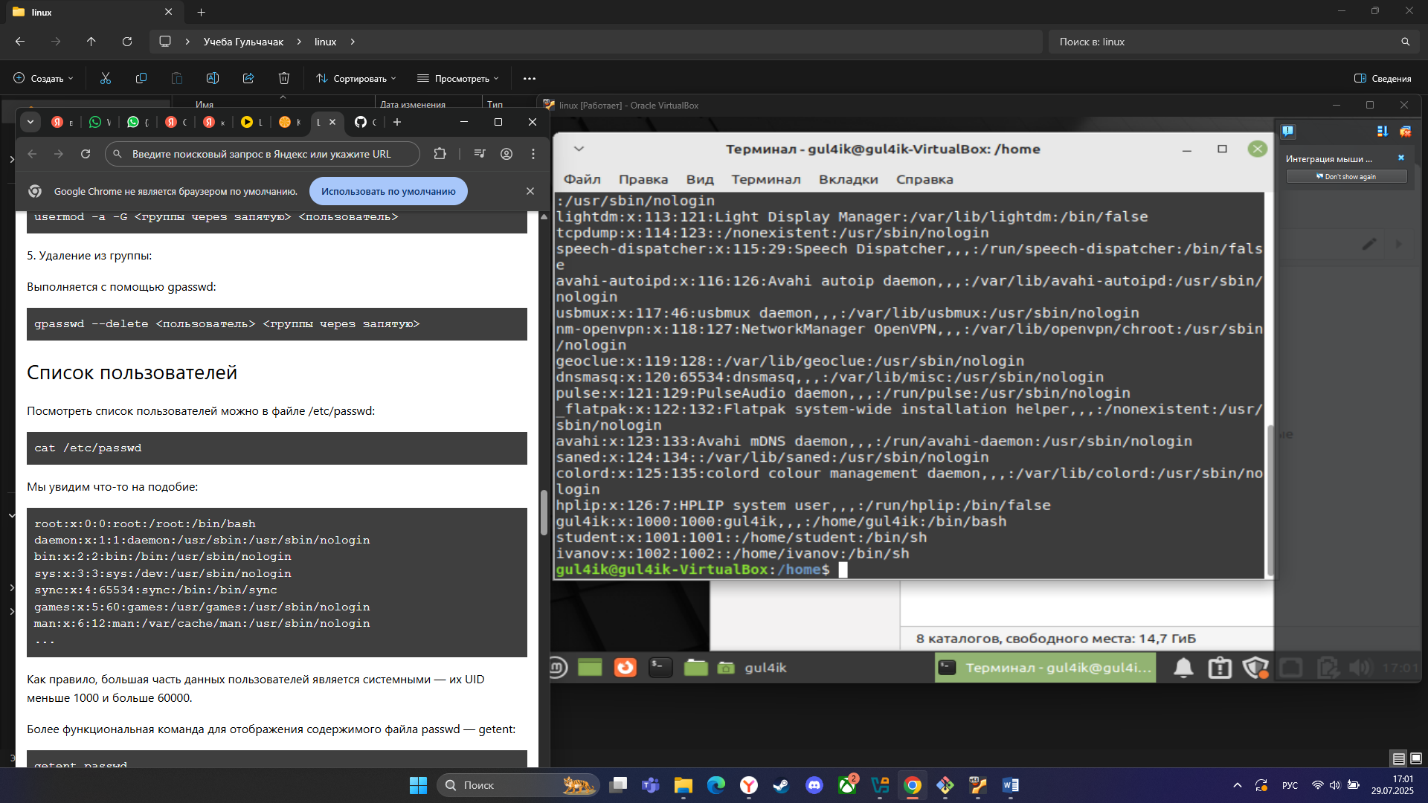
* 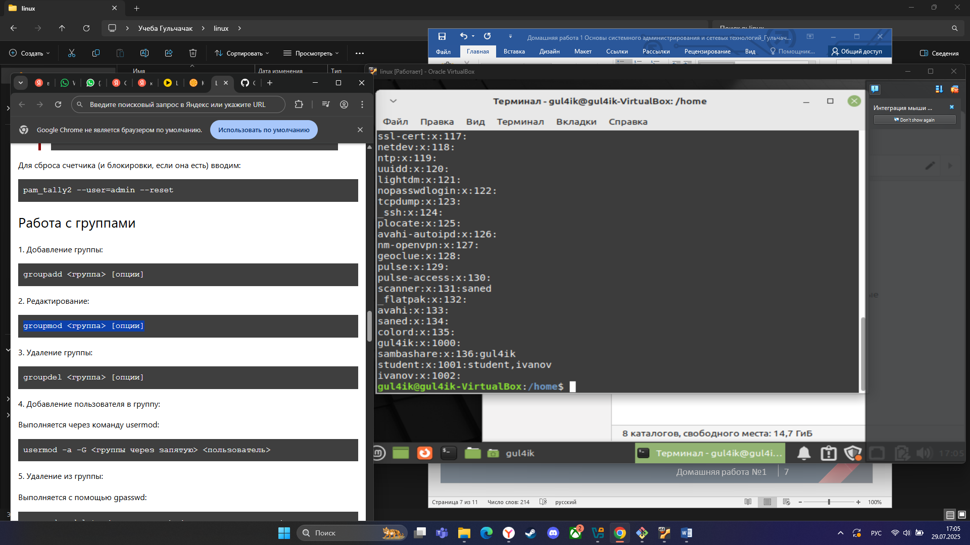
* 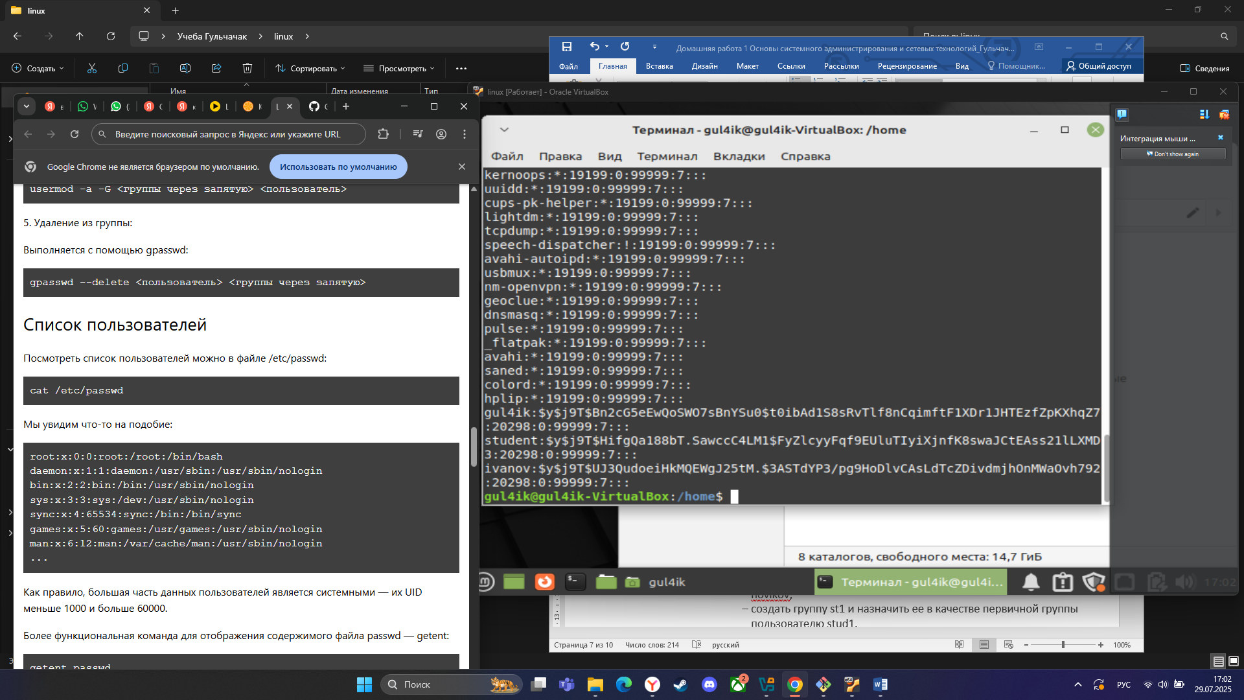
* petrov (одноименная группа создается по умолчанию);
* 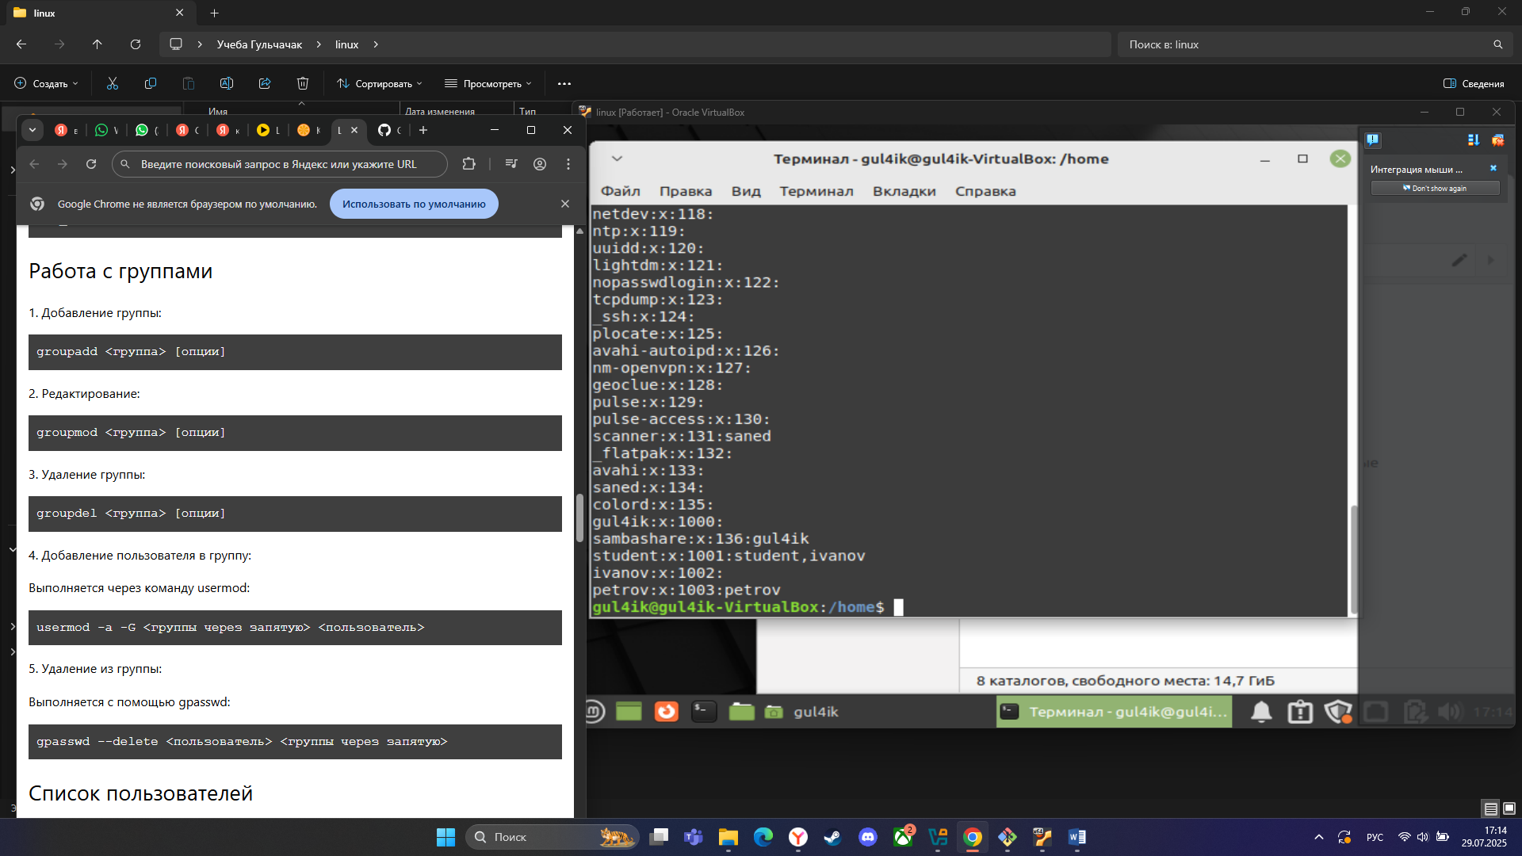
* – по фамилии студента (латинскими буквами), например, novikov;
* 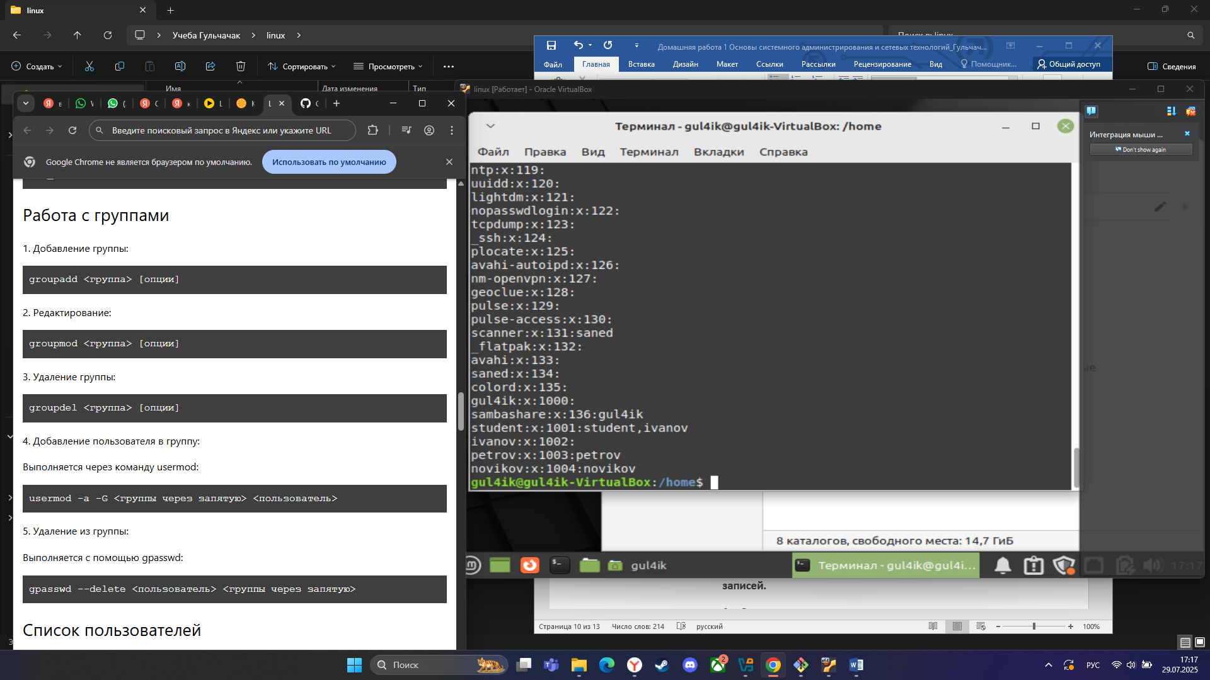
* создать группу st1 и назначить ее в качестве первичной группы пользователю stud1.
* 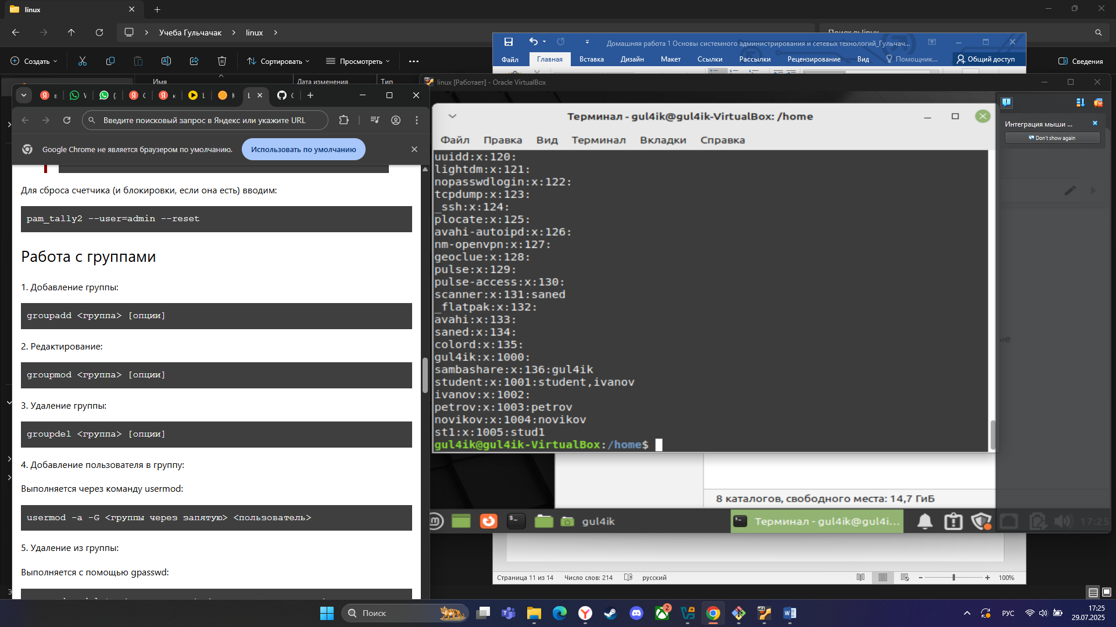

1. **Проанализировать записи о созданных пользователях и группах в файлах:** /etc/passwd – пользователи,

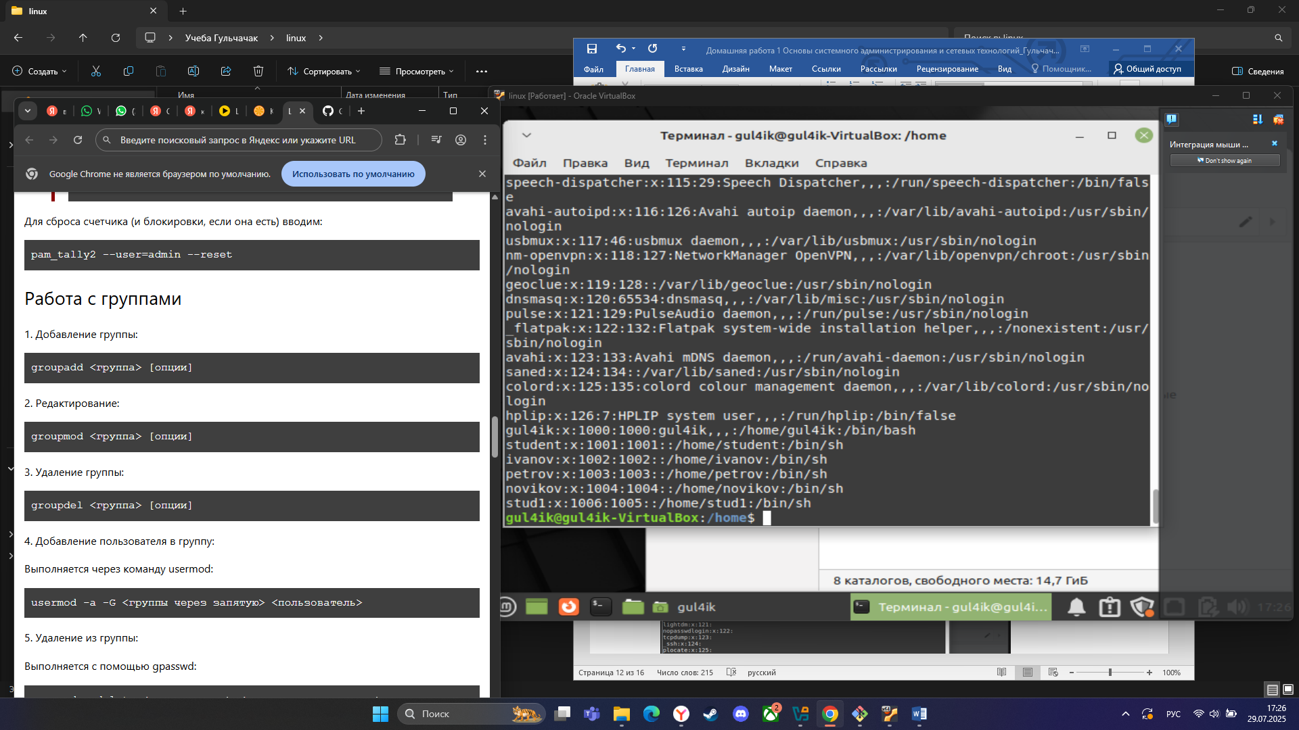

/etc/group – группы,



/etc/shadow – зашифрованные пароли.

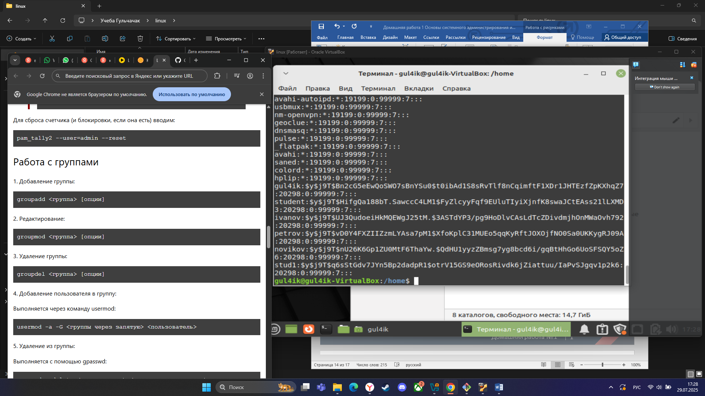

1. **Представить преподавателю записи созданных учетных записей.**
2. **Создать учетную запись одного пользователя вручную, отредактировав соответствующие файлы.**
3. **Просмотрите файл /etc/profile и файл .profile для созданного пользователя.**

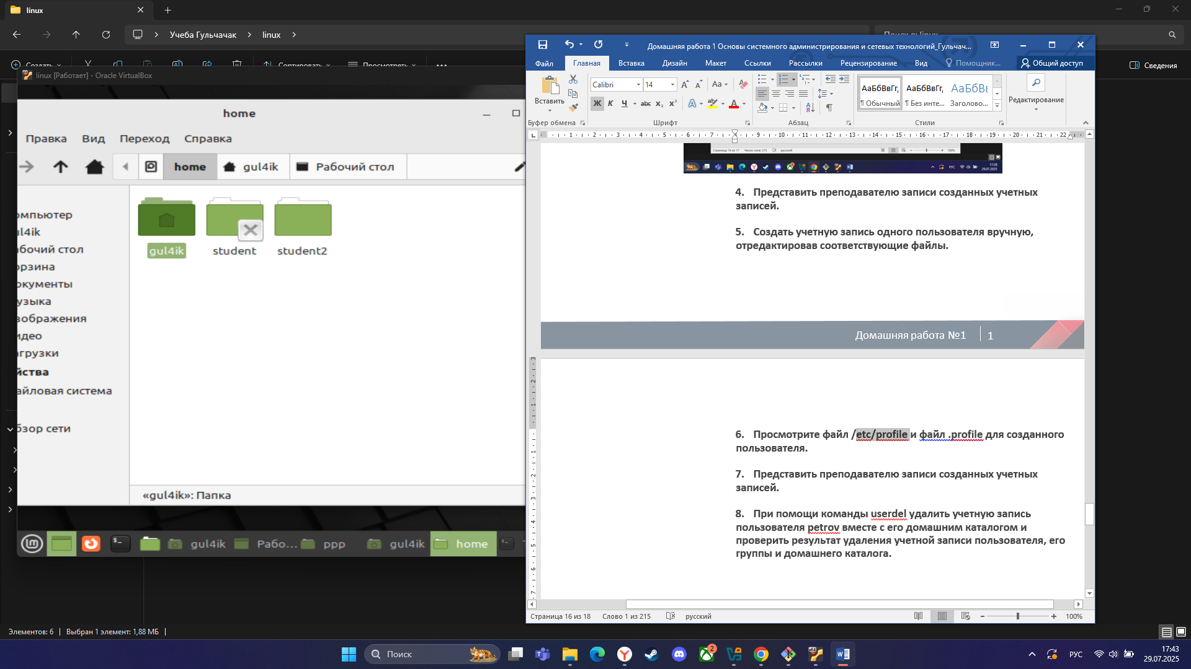

1. **Представить преподавателю записи созданных учетных записей.**
2. **При помощи команды userdel удалить учетную запись пользователя petrov вместе с его домашним каталогом и проверить результат удаления учетной записи пользователя, его группы и домашнего каталога.** 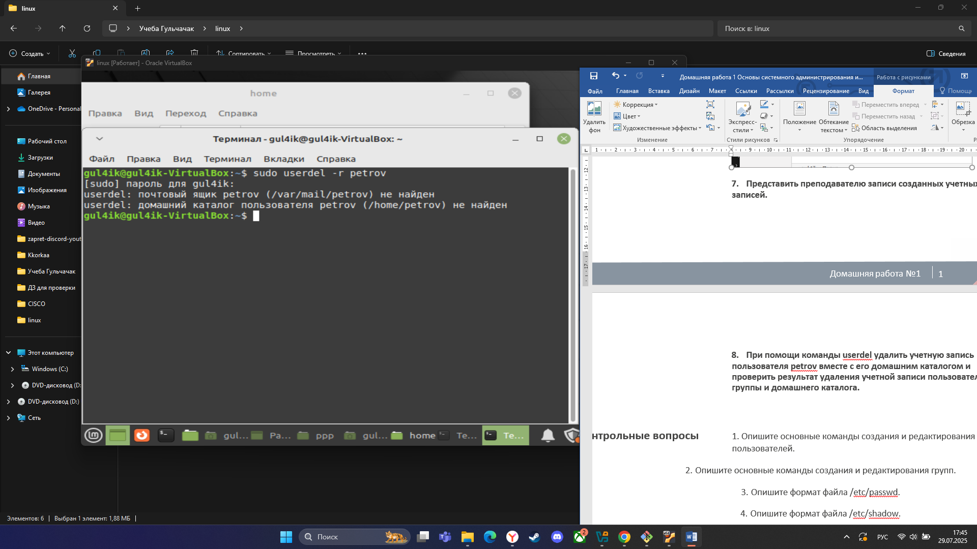

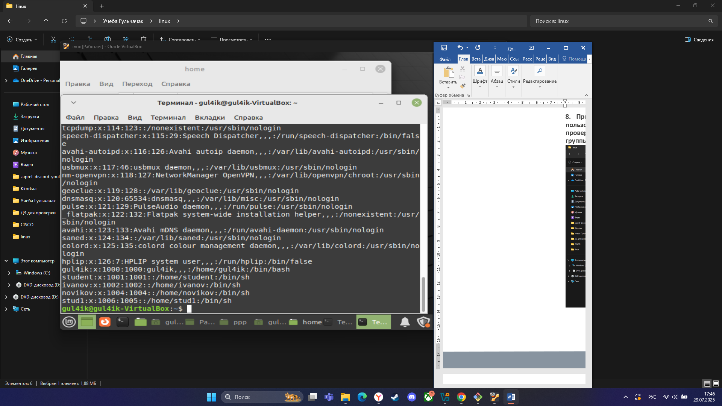

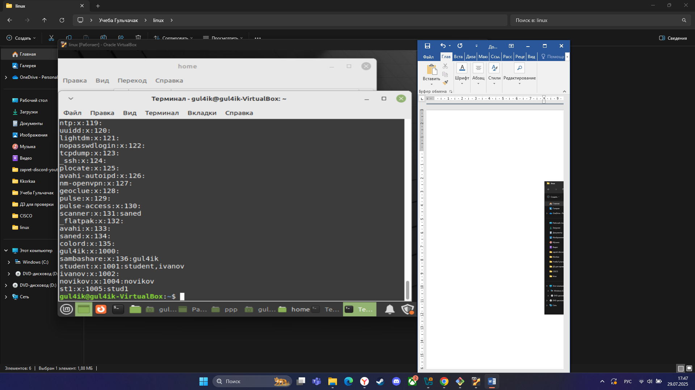

**Контрольные вопросы** 1. Опишите основные команды создания и редактирования пользователей.

1. Опишите основные команды создания и редактирования групп.
2. Опишите формат файла /etc/passwd.
3. Опишите формат файла /etc/shadow.
4. Опишите формат файла /etc/group.
5. Опишите формат файла /etc/gshadow.

**Контрольные вопросы** 7. Что содержится в каталоге /etc/skel ?

1. Опишите процесс регистрации пользователя вручную, путем редактирования конфигурационных файлов.
2. Для чего предназначены файлы /etc/profile и $HOME/.profile.

